Lan

Informasi Peserta
No | Nama | Email Dicoding
1 | Athalie Aurora Puspanegara | auroraathalie@gmail.com

Topik : Urban Resilience & Smart City

Ringkasan Eksekutif
Pertumbuhan penduduk dan urbanisasi yang pesat di kawasan metropolitan Jakarta dan Jawa Barat telah meningkatkan tekanan terhadap kapasitas infrastruktur perkotaan. Dampaknya terlihat pada meningkatnya risiko banjir akibat perubahan tata guna lahan dan terganggunya sistem drainase alami, serta kemacetan lalu lintas yang dipicu oleh tingginya kebutuhan mobilitas masyarakat (Mathewson, 2018; Gómez-Ibáñez et al., 2011).
Di tengah meningkatnya kompleksitas permasalahan perkotaan tersebut, berbagai data penting yang dibutuhkan untuk mendukung pengambilan keputusan—seperti data cuaca, historis banjir, kondisi jaringan jalan, dan lokasi fasilitas publik—masih tersebar pada berbagai platform dan instansi. Akibatnya, informasi yang tersedia sering kali bersifat terfragmentasi dan belum dimanfaatkan secara optimal untuk menghasilkan gambaran risiko yang komprehensif secara real-time. Kondisi ini menyebabkan pemerintah maupun masyarakat hanya memiliki akses terhadap informasi yang terpisah-pisah ketika terjadi hujan dengan intensitas tinggi. Keterbatasan integrasi data tersebut menyebabkan respons yang diberikan cenderung bersifat reaktif setelah dampak terjadi, bukan preventif sebelum risiko meningkat. Kondisi ini dapat memperburuk kemacetan, menghambat mobilitas masyarakat, serta mengganggu akses terhadap layanan publik penting seperti rumah sakit, pusat evakuasi, dan fasilitas darurat lainnya. Tantangan utamanya bukan terletak pada ketersediaan data, melainkan pada kemampuan untuk mengintegrasikan berbagai sumber data dan mengubahnya menjadi informasi prediktif yang dapat mendukung pengambilan keputusan secara cepat dan tepat.
Berdasarkan permasalahan tersebut, muncul kebutuhan akan sebuah sistem yang mampu mengintegrasikan berbagai sumber data perkotaan dan mengubahnya menjadi informasi yang mudah dipahami serta dapat ditindaklanjuti. Oleh karena itu, permasalahan utama yang diangkat dalam proyek ini adalah bagaimana memanfaatkan teknologi kecerdasan buatan untuk memprediksi risiko banjir, menganalisis dampaknya terhadap mobilitas perkotaan, serta memberikan rekomendasi tindakan yang mendukung akses layanan publik.
Sebagai solusi, dikembangkan URIS-AI (Urban Risk Intelligence System), sebuah platform berbasis kecerdasan buatan yang mengintegrasikan data cuaca, historis banjir, jaringan jalan, dan fasilitas publik dalam satu sistem analitik terpadu. Sistem ini menghasilkan Urban Risk Score (URS) pada skala 0–100 yang merepresentasikan tingkat risiko suatu wilayah berdasarkan kombinasi faktor cuaca, potensi banjir, aksesibilitas jalan, dan kedekatan terhadap fasilitas publik. Hasil analisis disajikan melalui dashboard peta interaktif berbasis React 18 dan Azure Maps yang memungkinkan visualisasi kondisi wilayah secara real-time.
Selain melakukan prediksi risiko, URIS-AI juga menyediakan rekomendasi tindakan kontekstual, seperti rute alternatif yang lebih aman bagi masyarakat serta prioritas wilayah yang memerlukan penanganan segera bagi pengambil kebijakan. Dengan pendekatan tersebut, sistem tidak hanya berfungsi sebagai alat pemantauan, tetapi juga sebagai pendukung pengambilan keputusan yang proaktif.
Proyek ini dipilih karena memiliki potensi untuk meningkatkan ketahanan kota (urban resilience), mempercepat proses pengambilan keputusan berbasis data, serta mengurangi risiko kerugian sosial dan ekonomi akibat bencana perkotaan. Melalui integrasi data dan kecerdasan buatan, URIS-AI diharapkan mampu mengubah data yang tersebar menjadi informasi yang relevan, akurat, dan dapat ditindaklanjuti secara efektif.

Deskripsi Project
URIS-AI adalah sistem berbasis Artificial Intelligence yang dirancang untuk membantu pemerintah dan masyarakat dalam memahami serta merespons risiko urban secara lebih mudah. Sistem ini memantau 25 wilayah di Jakarta dan Jawa Barat secara terus-menerus melalui backend FastAPI yang terhubung ke Azure Database for MySQL, dan menyajikan analisis risiko melalui dashboard peta interaktif berbasis React.

Aplikasi ini berfungsi untuk:
- Memprediksi risiko banjir berdasarkan data cuaca, historis banjir, elevasi wilayah, dan kapasitas drainase menggunakan model Machine Learning (scikit-learn)
- Menghitung Urban Risk Score (URS) terpadu dengan formula berbobot: URS = (Flood Risk x 50%) + (Traffic Impact x 30%) + (Service Access x 20%)
- Menganalisis dampak banjir terhadap mobilitas dan lalu lintas antar wilayah
- Mengidentifikasi gangguan akses terhadap fasilitas publik (rumah sakit, klinik, sekolah, kantor pemerintah)
- Memberikan rekomendasi tindakan berbasis data: peringatan dini, rute alternatif, prioritas penanganan, dan evakuasi
- Menyediakan rute aman yang secara otomatis menghindari wilayah berkategori Tinggi dan Kritis

Sistem mengklasifikasikan risiko ke dalam empat kategori berdasarkan nilai URS::
- RENDAH (URS 0-25) : kondisi relatif aman
- SEDANG (URS 26-50) : pantau cuaca dan kondisi jalan
- TINGGI (URS 51-75) : waspada banjir, pertimbangkan rute alternatif
- KRITIS (URS 76-100): segera evakuasi, hindari perjalanan tidak mendesak

Dengan memanfaatkan teknologi AI dan analisis geospasial, URIS-AI mengintegrasikan berbagai sumber data menjadi satu sistem terpadu yang menghasilkan insight yang dapat langsung digunakan untuk pengambilan keputusan oleh pemerintah maupun masyarakat umum. Arsitektur sistem memisahkan backend FastAPI (port 8000) dan frontend React/Vite (port 5173) saat development, dan disatukan dalam satu Docker container saat production deployment ke Google Cloud Run.

Fitur Utama dan Teknologi yang Digunakan
Fitur Utama:
- Prediksi risiko banjir berbasis Machine Learning (scikit-learn, model .pkl terlatih dari data historis)
- Urban Risk Score (URS) — indikator risiko terpadu skala 0-100 per wilayah dengan formula berbobot tiga komponen
- Dashboard peta interaktif Azure Maps (night style)
- Tren historis URS — grafik AreaChart perubahan risiko 24 jam terakhir per wilayah
- Analisis dampak kemacetan akibat banjir (traffic impact score, bobot 30%)
- Analisis aksesibilitas fasilitas publik (service access score, bobot 20%)
- Sistem rekomendasi kontekstual (5 tipe: alert, route, service, evacuation, resource_allocation)
- Rute aman otomatis — menghindari wilayah risiko Tinggi dan Kritis
- KPI Cards — ringkasan Wilayah Kritis, Rata-rata URS, dan Total Wilayah yang dipantau (25 wilayah)
- Sidebar wilayah dengan filter kota, pencarian, dan pengurutan berdasarkan URS
- Tampilan responsif: desktop (peta + sidebar + detail panel) dan mobile (drawer + fullscreen detail)

Teknologi yang digunakan:

Backend:
- Python 3.11+ — runtime utama
- FastAPI 0.109.2 — web framework ASGI
- Uvicorn 0.27.1 — ASGI server
- SQLAlchemy 2.0.49 + PyMySQL 1.1.0 — ORM dan MySQL driver (pure Python, tanpa ODBC)
- Pydantic 2.5.3 + pydantic-settings 2.1.0 — validasi data dan konfigurasi dari .env
- scikit-learn 1.4.0 + pandas 2.2.0 + NumPy 1.26.4 — machine learning dan analisis data
- python-jose 3.3.0 + passlib[bcrypt] 1.7.4 — autentikasi JWT dan password hashing
- Redis 5.0.1 — cache client (opsional, sistem berjalan normal tanpa Redis)

Frontend:
- React 18.3.1 + Vite 5.3.1 — UI framework dan build tool (port 5173, proxy ke API port 8000)
- TailwindCSS 3.4.4 — utility-first CSS, tema custom Ocean Deep
- @tanstack/react-query 5.40.0 — server state management dan data fetching
- Zustand 4.5.2 — client state management (selected region, filter kota, search query)
- azure-maps-control 3.3.0 — peta interaktif Azure Maps
- Recharts 2.12.7 — visualisasi grafik tren URS (AreaChart)
- React Router DOM 6.23.1 — routing SPA (/ LandingPage, /dashboard App)

Microsoft Azure:
- Azure Database for MySQL Flexible Server (Free Tier B1MS) — database utama, 8 tabel
- Azure Maps Gen2 (region eastus) — peta interaktif dan visualisasi geospasial
- Azure Blob Storage (urisaistorage) — penyimpanan data raw dan processed
- Azure Key Vault (urisai-kv) — manajemen secrets (opsional, dinonaktifkan di dev)

Deployment & Infrastructure:
- Google Cloud Run (asia-southeast1) — container deployment, serverless, auto-scaling
- Docker — containerisasi backend FastAPI + React static build dalam satu image
- GCP Artifact Registry + Cloud Build — build dan registry Docker image di cloud
- Terraform — Infrastructure as Code untuk provisioning resource Azure

Cara Penggunaan Product
Mengakses Aplikasi:
- Buka browser dan akses URL aplikasi yang telah di-deploy
- Halaman landing page menampilkan overview fitur, statistik sistem, dan tombol "Buka Dashboard"
- Klik "Buka Dashboard" atau navigasi ke /dashboard
- Disclaimer modal akan muncul pertama kali
Menggunakan Dashboard Utama:
- Peta interaktif menampilkan 25 marker wilayah dengan warna sesuai kategori risiko (hijau/oranye/merah/ungu)
- KPI Cards di bagian atas: jumlah Wilayah Kritis, rata-rata URS seluruh wilayah, dan total 25 wilayah dipantau
- Sidebar kanan (desktop) atau drawer (mobile): filter per kota, kolom pencarian, dan daftar wilayah diurutkan dari URS tertinggi
- Klik marker di peta atau nama wilayah di sidebar untuk membuka Detail Panel wilayah tersebut
Membaca Detail Panel Wilayah:
- URS Gauge: angka besar Urban Risk Score (0-100) dengan progress bar dan label kategori risiko
- Stat Bars: Risiko Banjir, Dampak Lalu Lintas, Aksesibilitas Layanan
- Trend Chart: grafik tren URS 24 jam terakhir (AreaChart berwarna biru aksen)
- Rekomendasi: rekomendasi tindakan aktif dengan badge urgensi (Segera/Waspada/Siaga) dan ikon tipe rekomendasi

Catatan penggunaan: Seluruh endpoint data bersifat publik dan tidak memerlukan login.

Menjalankan secara lokal
git clone https://github.com/rathaavle/uris-ai
cd uris-ai
pip install -r requirements.txt
cp .env.example .env # isi konfigurasi database dan Azure
python scripts/migrate_data.py
python scripts/seed_data.py
python scripts/generate_risk_scores.py
python scripts/generate_urs_history.py
python scripts/generate_recommendations.py
python -m uvicorn uris_ai.api.main:app --reload
# Terminal terpisah:
cd frontend && npm install && npm run dev
# Akses di: http://localhost:5173

Informasi Pendukung [Opsional]
Data Pengujian:
- Dataset cuaca BMKG — 432 record prakiraan cuaca wilayah Jakarta dan Jawa Barat
- Data historis banjir Jakarta — 646 flood events (2 tahun terakhir, pola musiman Nov-Mar)
- Data jaringan jalan OpenStreetMap — 27.835 ruas jalan (primary, secondary, tertiary, residential)
- Data fasilitas publik OpenStreetMap — 11.233 fasilitas (rumah sakit, klinik, sekolah, kantor pemerintah)
- Data wilayah administrasi — 25 kecamatan lengkap dengan koordinat, elevasi, dan kapasitas drainase
- Laporan banjir PetaBencana.id — data crowdsourced sebagai data pendukung validasi

Catatan: Seluruh Urban Risk Score (URS) yang ditampilkan bersifat simulasi, dihitung secara rule-based dari data geografis (elevasi, drainage capacity) dengan tambahan noise acak. Data ini digunakan murni untuk keperluan demo dan presentasi Datathon.

Dokumentasi teknis lengkap tersedia di repositori GitHub:
- Baca selengkapnya di https://github.com/rathaavle/uris-ai/blob/main/README.md
- Baca selengkapnya di https://github.com/rathaavle/uris-ai/blob/main/docs/project_documentation.md
- Baca selengkapnya di https://github.com/rathaavle/uris-ai/blob/main/docs/deployment.md
- Baca selengkapnya di https://github.com/rathaavle/uris-ai/blob/main/docs/data_analysis.md

Repositori GitHub: https://github.com/rathaavle/uris-ai

Live Web URL: https://urisai-api-zgwts4p3va-as.a.run.app/

LAMPIRAN

- Dashboard Utama
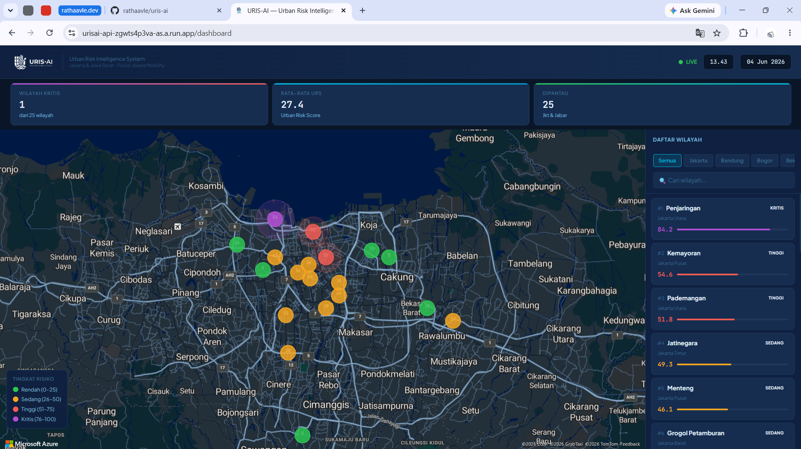

- Detail Panel Wilayah
